 | Товариство з обмеженою вiдповiдальнiстю "МЕРКУРIЙ КОНСАЛТИНГ"  Україна, 49047, м. Дніпро, вул. Дмитра Кедріна, б. 66, тел. 0800 750 570  Офіс у Києві: 03057, вул. Довженка, 3, корп. "В", 1-й пов., тел. (044) 221 05 57  ЄДРПОУ 37900568, IBAN UA333052990000026002060761603, п/р 26002060761603  МФО 305299, в ЦВ ПАТ КБ "ПриватБанк"  ТОВ " Меркурій Консалтинг " - Платник податку за ставкою 5%, 3 група
Рахунок №ЗВ2310 - 53 від 09 грудня 2019
Платник
ПІБ
Контактний телефон
Фактична адреса
E-mail
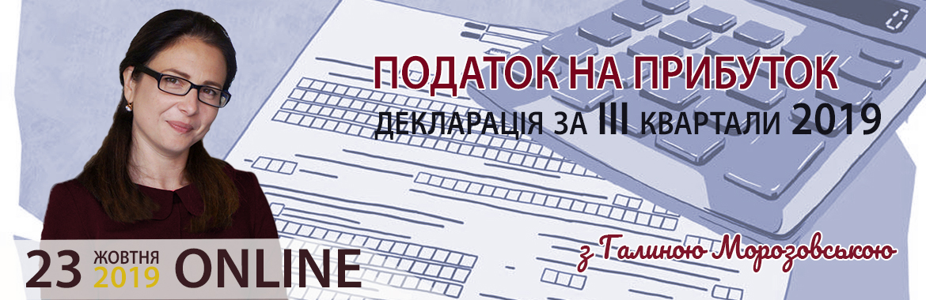
Послуга | Базова ціна, грн | Ціна  для клієнтів компанії, грн
Запис вебінару від 23.10.19  (2 години) | 450,00 | 350,00
Всього до сплати (без ПДВ*): ____________________________________________________
ТОВ "Меркурій Консалтинг" платник єдиного податку за ставкою 5%, 3 група, не платник ПДВ

КОНТАКТ-ЦЕНТР: 0800 750 570 (багатоканальний), (044) 221 05 57
Сайт: www.seminars.mercury.net.ua

Заповнений рахунок прохання вислати ел.поштою: club@mercury.net.ua

Якщо ви оплачуєте рахунок банківською картою (через платіжний термінал або касу банку), обов’язково вказуйте найменування платника та номер рахунку


